**Aplikasi Silsilah Keluarga**

Create By : adiJewel97@yahoo.com

Year : @082017

# Menu Utama

**Aplikasi Silsilah Keluarga** adalah Untuk memudahkan kita dalam pencatatan urutan kelauraga dari Keturunan yang paling tua ke saat ini, sehingga tidak hilang atau putus hubungan dengan soudara kita sendiri.

Aplikasi ini dilengkapi dengan :

1. Regisitrasi Via Email
2. Login dan Logout
3. Beranda Berupa Event dan Top Faive User Last Login
4. Diagram Grapik Kelauraga dengan Proses Entry, edit dan Hapus data Silsilah.
5. Entry Data Event / Kegiatan Keluarga
6. Management user dan Help Aplikasi

Alamat : ***https://keluargaku.codeitworld.com***

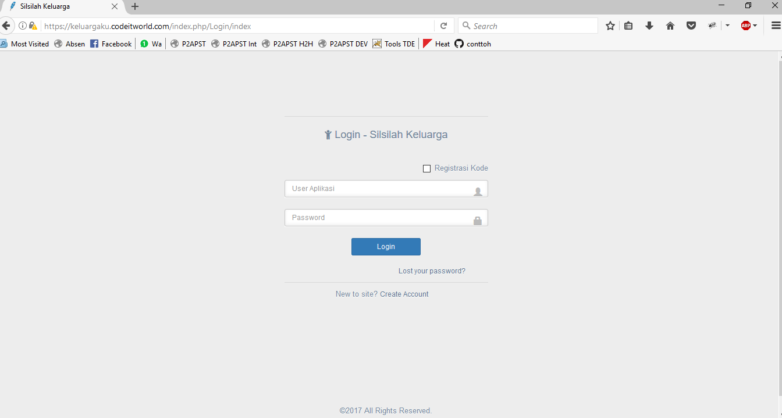

# Registrasi , Reset Password dan Login Aplikasi

# Registrasi Sebelum Login

|  |  |
| --- | --- |
| **Fungsi** | Registrasi untuk bisa login ke aplikasi Silsilah Keluarga. |
| **Menu** |  |
| **Form** |  |
| **Langkah** | 1. Isi Data Dengan Lengkap dan Benar      1. Clik Tombol Create User        1. Chek Email Sesuai Saat di daftarkan      1. Clik Link **Log In** |

# Login aplikasi

|  |  |
| --- | --- |
| **Fungsi** | Registrasi untuk bisa login ke aplikasi Silsilah Keluarga. |
| **Menu** | - |
| **Form** |  |
| **Langkah** | 1. Chek Email Sesuai Saat di daftarkan      1. Cheklist t ***Registrasi Kode*** , sehingga muncul Input Registrasi kode (Masukan userid, password dan Registrasi Kode yang ada di Email dari Administrator).      1. Clik Tombol **Login**, akan Tampil Menu Utama Aplikasi Silsilah Keluarga sebagai Group **ADMIN** atau **KELUARGA** |

# Reset Password / Forget Password

|  |  |
| --- | --- |
| **Fungsi** | Reset Password Dikarenakan Email Tidak keterima dan atau lupa untuk login ke aplikasi Silsilah Keluarga. |
| **Menu** |  |
| **Form** |  |
| **Langkah** | 1. Isi Data Dengan Lengkap data dengan Benar      1. Clik Tombol ***Reset Password*** dan akan tamil pesan Sukses jika berhasil.      1. Chek Email Sesuai Saat didaftarkan / Registrasi      1. Coba login dengan user Anda dan ketik Password Baru anda yang sesuai di email        1. Login akan Tampil kembali dan tampak inputan baru Serial Number Otomatis dan Input Registrasi Kode      1. Jika Berhasil akan masuk Menu Utama 2. Chek login tanpa Registrasi kode harus bisa setelah login pertama berhasil masuk menu utama. |

# Beranda / Informasi

|  |  |
| --- | --- |
| **Fungsi** | Informasi / Halaman Utama Menampilkan Event Paling Terakhir (Uptudate) dan Komen-Komen / Tanggapan Anggota Aplikasi dan 5 Terakhir User yang Login dan tanggal jam login |
| **Menu** |  |
| **Form** |  |
| **Langkah** | 1. Klik menu Paling Kiri :   ***Aplikasi Pilih Beranda 🡪 Foto Event Keluarga***  Jika kita berada di form lain menuju ke beranda,  jika saat login awal akan otomatis sebagai menu Utama / form langsung tampil.   1. Klick Foto yang kecil maka akan tampil foto besar pada View Foto yang Zoom. 2. Ditengah Tampilan Event (Judul Event, Isi Event, Lokasi, Tanggal dan Peserta event) 3. Event Comment berfungsi untuk Mengomentari event 4. Tambah Komen Event 5. isi Pesan pada Send Komen      1. Klik tombol Send 2. Data Komen akan tampil beserta foto user yang entry berikut tampilanya pada kotak merah dibawah ini      1. Hapus Komen Event 2. Kilk link delete pada Komen.      1. Untuk user saat ini, login Menggunakan Group **non ADMIN** Hanya bisa Komen nama usernya saja 2. Kecuali **ADMIN**, Bisa delete Seluruh Komen Event / user atau nama/user siapa saja yang Komen.      1. Data Komen akan hilang jika Pesan suskes Hapus |

# Keluarga Besar

# Silsilah Keluarga (Entry, Edit, Hapus dan View Silsilah Diagram)

# Entry Data Silsilah Keluraga

|  |  |
| --- | --- |
| **Fungsi** | ***Entry Data Silsilah Keluarga*** dan dilengkapi view Diagram Grapik untuk Melihat Tree dari Silsilah Keluarga yang dibuat |
| **Menu** |  |
| **Form** |  |
| **Langkah** | 1. Pilih Menu ***Keluarga Besar 🡪 Silsilah*** 2. Tampilan Diagram Grapik Silsilah keluarga berada disebelah Kiri Layar. 3. Tampilan Proses Tambah, Edit dan Hapus Form Sebelah kanan. |

# Edit Data Silsilah Keluraga

|  |  |
| --- | --- |
| **Fungsi** | ***Edit Data Silsilah Keluarga*** dan dilengkapi view Diagram Grapik untuk Melihat Tree dari Silsilah Keluarga yang dibuat |
| **Menu** |  |
| **Form** |  |
| **Langkah** | 1. Pilih Menu ***Keluarga Besar 🡪 Silsilah*** 2. Tampilan Diagram Grapik Silsilah keluarga berada disebelah Kiri Layar.      1. Tampilan Proses Tambah, Edit dan Hapus Form Sebelah kanan.      1. Klik Pilihan Tombol Tambah Data Keluarga Misal (Ayah, Ibu, suami/Istri, Anak Laki-Laki, anak Permpuan dll.)      1. Misalkan Mau menambahkan Ayah dan ibu dari Pak Peri Permana, maka Pilih Combobox Ayah akan keluar form dibawah ini :    1. Pilih Jenis Kelamin Laki-laki    2. Ayah/Ibu (Perent) Karena Misalkan Hubungan terputus tidak diketahui ayah. Dan kita contohkan Pak peri memiliki ayah bernama Pak DINO      * 1. Jika Data sudah lengkap diisi silahkan klik tombol Simpan      * 1. Data sukses disimpan   2. Jika sudah berhasil di view Diagram Grapik Silsilah belum tampil karena Pak Dino harus Meiliki Relasi atau Istri   3. Tapi ditampilan Grid list t Keluarga, nama Pak Dino Tampil.   4. Untuk Melihat data Dino Klik dari gird terlebih dahulu sebelum di Diagram Grapik tampil.   5. Tambahkan Relasi Suami/Istri dari Pak Dino seperti contoh membuat Pak Dino dengan memilih **Suami/Istri (relasi Keluarga)**      * 1. Pilih Permpuan Untuk Istri pak Dino   2. Tambah Hubungan Keluarga pilih Pilih **Suami/istri**   3. Isi Nama Tampilan , Nama Depan, Nama Belakang, Tanggal Lahir dan Tempat Lahir.      * 1. Nama Ibu Istri dari Pak dino Tampil di list t grid Kanan paling bawah.      * 1. Klik Pak Peri dari Diagram Grapik / List t Silsilah, sehingga detail Identitas tampil diseblah kirinya      * 1. Klik Tombol **Detail Edit** Untuk Merubah ayah/ibu dari Pak Peri yang itu Pak Dino (dalam contoh kasus berikut ini)      * 1. Edit Ayah/Ibu menjadi **Dino**      * 1. Jika Berhasil Edit akan Muncul Pesan berikut.      * 1. Dan Pada Diagram Grapik Kelurga akan tampil dari ayah dan ibu Pak Peri. |

# Hapus Data Silsilah Keluraga

|  |  |
| --- | --- |
| **Fungsi** | ***Hapus Data Silsilah Keluarga*** dan dilengkapi view Diagram Grapik untuk Melihat Tree dari Silsilah Keluarga yang dibuat |
| **Menu** |  |
| **Form** |  |
| **Langkah** | 1. Pilih Menu ***Keluarga Besar 🡪 Silsilah*** 2. Tampilan Diagram Grapik Silsilah keluarga berada disebelah Kiri Layar.      1. Clik View Diagram Grapik atau list t Grid Silsilah yang mau dihapus, maka akan tampil didetail isi Data Keluarga. 2. Klik Tombol Tanda Pojok Kiri Atas dan Klik Tombol Hapus Exist Seperti pada Kotak warna merah dibawah ini.      1. JIka Data berhasil di hapus maka akan tampil pesan berikut      1. Ulangi untuk menghapus Data Dino dimana untuk mengapus root paling atas harus dihapus dari root yang paling bawah terlebih dahulu contoh tadi Ibu Dino. 2. Clik Data Dino      1. Setelah Tampil lakukan poin 4 : Klik Tombol Tanda Pojok Kiri Atas dan Klik Tombol Hapus Exist Seperti pada Kotak warna maerah. 2. JIka Data berhasil di hapus maka akan tampil pesan berikut      1. Maka Diagram Grapik Silsilah yang tadinya ada Dino dan Ibu Dino      1. Menjadi Hilang karena dihapus menjadi sebagai berikut : |

# Event Keluarga untuk Beranda (Entry Oleh Administrator dan View)

|  |  |
| --- | --- |
| **Fungsi** |  |
| **Menu** |  |
| **Form** |  |
| **Langkah** | 1. Pilih Menu ***Keluarga Besar 🡪 Ulasan Event*** 2. Klick Foto yang kecil maka akan tampil foto besar pada View Foto yang Zoom. 3. Ditengah Tampilan Event (Judul Event, Isi Event, Lokasi, Tanggal dan Peserta event) 4. Event Comment berfungsi untuk Mengomentari event 5. Tambah Komen Event 6. isi Pesan pada Send Komen      1. Klik tombol Send 2. Data Komen akan tampil beserta foto diatas      1. Hapus Komen Event 2. Kilk link delete pada Komen.      1. Untuk user saat ini login untuk Group **non ADMIN** Hanya bisa Komen nama usernya saja 2. Kecuali **ADMIN**, bisa delete Seluruh Komen Event / user atau nama user siapa saja.      1. Data Komen akan hilang jika Pesan suskes Hapus |

# Utility ( Tambah, Rubah dan Hapus Hapus User dan Group User)

# Manage User (tambah User aplikasi dan Reset Password aplikasi Oleh Administrator

|  |  |
| --- | --- |
| **Fungsi** |  |
| **Menu** |  |
| **Form** |  |
| **Langkah** | * + - 1. Tambah User Aplikasi     1. Pilih Menu ***Utility🡪User Manage***     2. Maka Tampil Form Berikut      * + 1. Klik Tombol yang ada tanda PLUS (+)     2. Isi Data dengan lenghap      * + 1. JIka berhasil akan Keluar Pesan Sukses      * + - 1. Reset Password Aplikasi       2. Klik Tombol Gambar Lensa untuk mencari user yang akan di reset dan rubah datanya      * + - 1. Maka akan muncul Data Seluruh user dan pilih data yang akan direset dan rubah datanya      * + - 1. Klik (2x) User yang dipilih       2. Isi Password Baru dan Password Baru Confirmasi.       3. Jika berhasil akan keluar pesan berikut      * + 1. Silahkan logout dan login ulang dengan User anda dan Password yang baru dirubah. |

# User Group (Untuk Management Menu Item yang akan ditamplikan sesuai Role User Yang diberikan Apakah ADMIN atau KELUARGA)

|  |  |
| --- | --- |
| **Fungsi** |  |
| **Menu** |  |
| **Form** |  |
| **Langkah** | * 1. Tambah Group Baru      + 1. Clik Ceklist h ***Group Otoritas Menu [v = Baru]***      * + - 1. Ketik Nama Group **KELURGA_KITA**   1. Tambah Item Menu Baru Ke Group      1. Clik Tombol Tanda Panah Ke kanan Untuk menambah item pada Group KELUARGA_KITA      * + 1. Dan Data sudah ada tampil dikolom sebelah kanan dari sebelah kiri      * + 1. Tambahkan contoh item lain untuk Group KELUARGA_KITA   1. Hapus Item Menu Dari Group      1. Klik tombol tanda panah arah ke Kiri      * + 1. Data Item akan Pindah Dari list sebelah kanan Ke Sebelah kiri |